附件2：
教育部学历证书电子注册备案表及中国高等教育学位在线验证报告下载流程
学信网地址：
https://my.chsi.com.cn/archive/index.jsp#top

第一步：打开中国高等教育学生信息网(学信网)，点击“登录”。
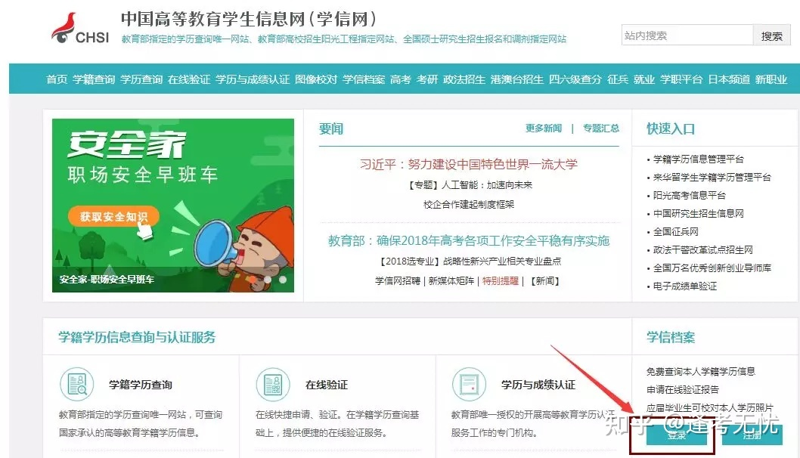
第二步：进入登录页面，输入用户名和密码登录。如未注册，需注册后登录。

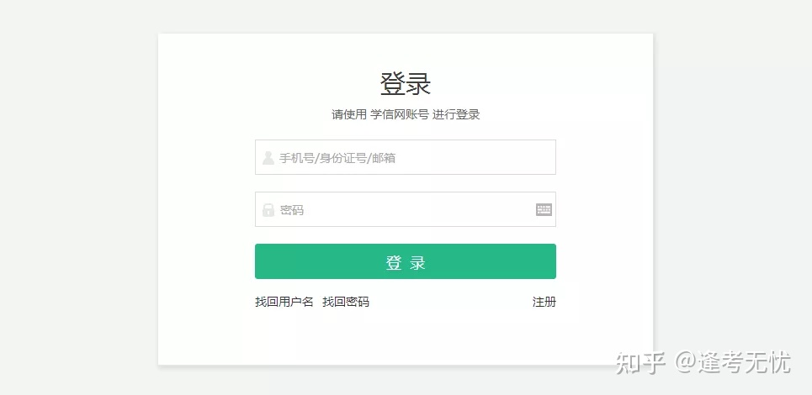
第三步：点击在线报告中的“查看”
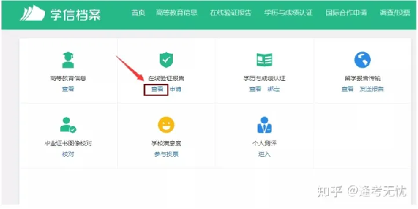
第四步：选择对应学历、学位的“查看”

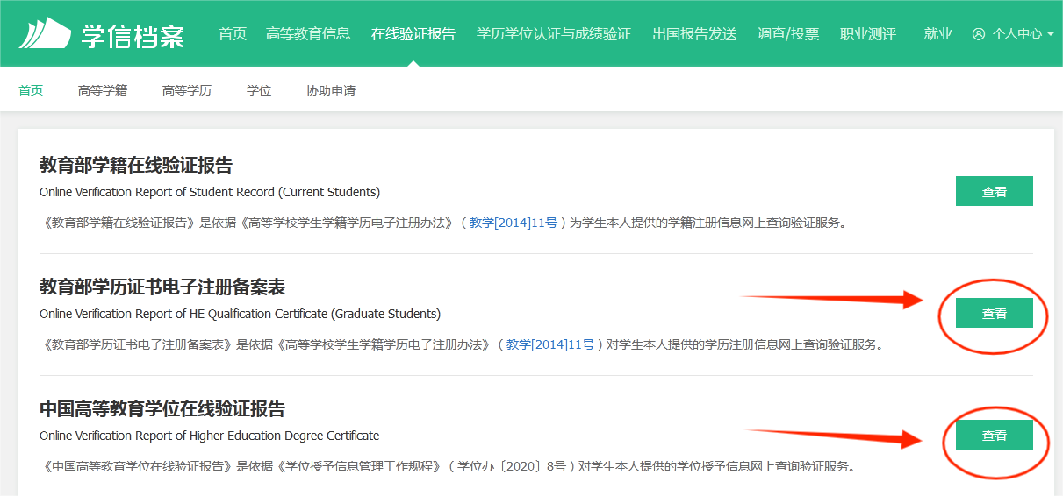

第五步：点击“申请中文版”

第六步：点击“申请”
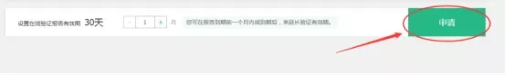
第七步：申请成功
第八步：点击查看

第九步：延长验证码有效期，最长可以选择6个月，选好时间，点击延长验证有效期

